Leonardo Rios E.
201112402

Soluciones numéricas de la ecuación de Schrodinger:

Pozo con potencial 0, partícula libre... Se espera obtener una onda sinusoidal centrada en el punto 0.5 antisimétrica en todo el espacio.

>Phy(0)=1.0
>Phy'(0)=0.0

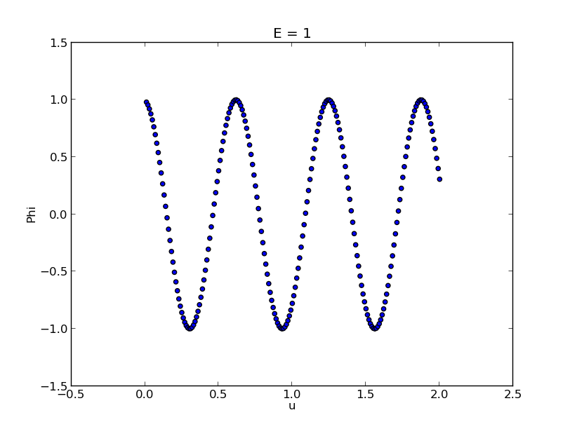

>Phy(0)=0.0
>Phy'(0)=1.0

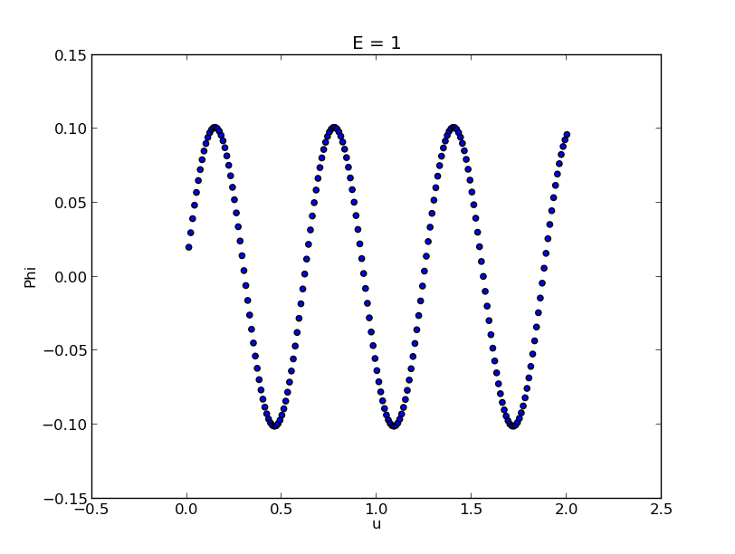

Solución considerando potencial diferente de 0:

Recordando que el pozo termina en u=0.5 y poniendo una energía de 0.3 con un pozo de potencial de valor 1, tenemos:

La gráfica después del pozo debe quedar en forma libre.
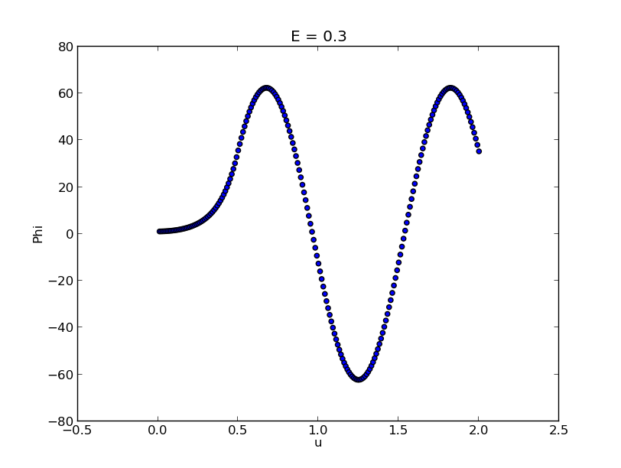
Con una energía mayor, se nota que la partícula tiende a recuperar su estado libre de una manera mas abrupta:

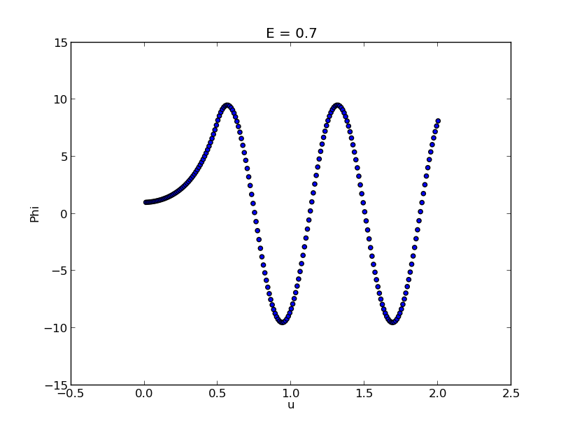
Al aproximar el valor de la energía a la del potencial se observa que la partícula casi podría escapar (superar el valor 1.0) luego de salir del pozo ya se ve el comportamiento de partícula no ligada.

